SERATE BIBLICHE 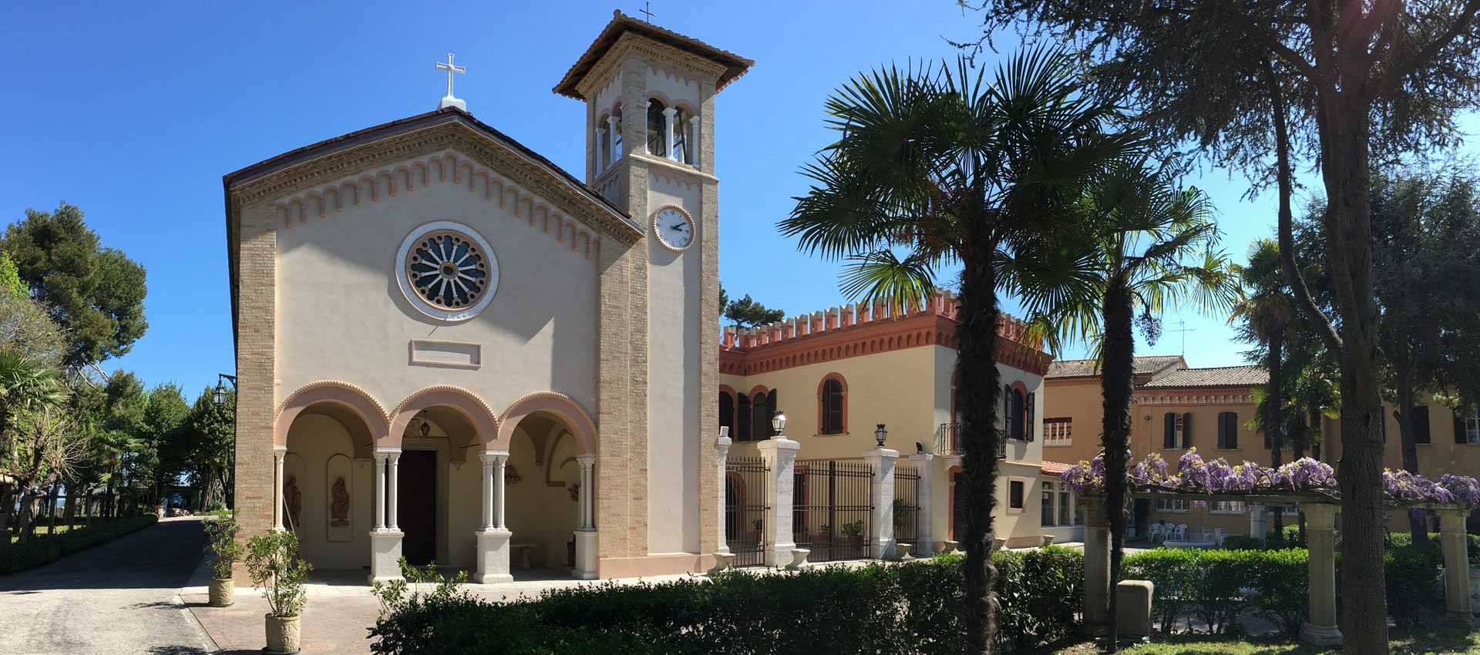 E… 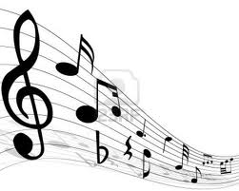 MUSICALI
24.27.31 LUGLIO 2018 – 3.7.10.14 AGOSTO 2018
Ore 21 - 22.30
P O S T A P E R TE
Personaggi della Bibbia
rispondono alle nostre domande

- 24 LUGLIO: FRATELLI COME COLTELLI? Risponde Giacobbe: “ACCETTA IL MIO DONO” Libera rielaborazione della Figura di Giacobbe (Gen. 25,19)

- 27 LUGLIO: “TI VOGLIO DARE UN CONSIGLIO” IETRO, SUOCERO DI MOSE’

- 31 LUGLIO: E TU LA VORRESTI UNA… FERRARI?
A quale ricchezza aspiriamo? AMOS IN LINEA!

- 3 AGOSTO: C’È UNA SPERANZA PER ME? Risponde LA PECCATRICE PERDONATA Libera rielaborazione di Luca 7,36s

- 7 AGOSTO: SEMINIAMO PACE O ZIZZANIA? BARNABA IN LINEA!

- 10 AGOSTO: QUANDO LA VITA DELUDE… COME RITROVARE LA SPERANZA? CLEOPA IN LINEA
+++++++++++++++++++++++++++++++++++++++

14 AGOSTO 2018
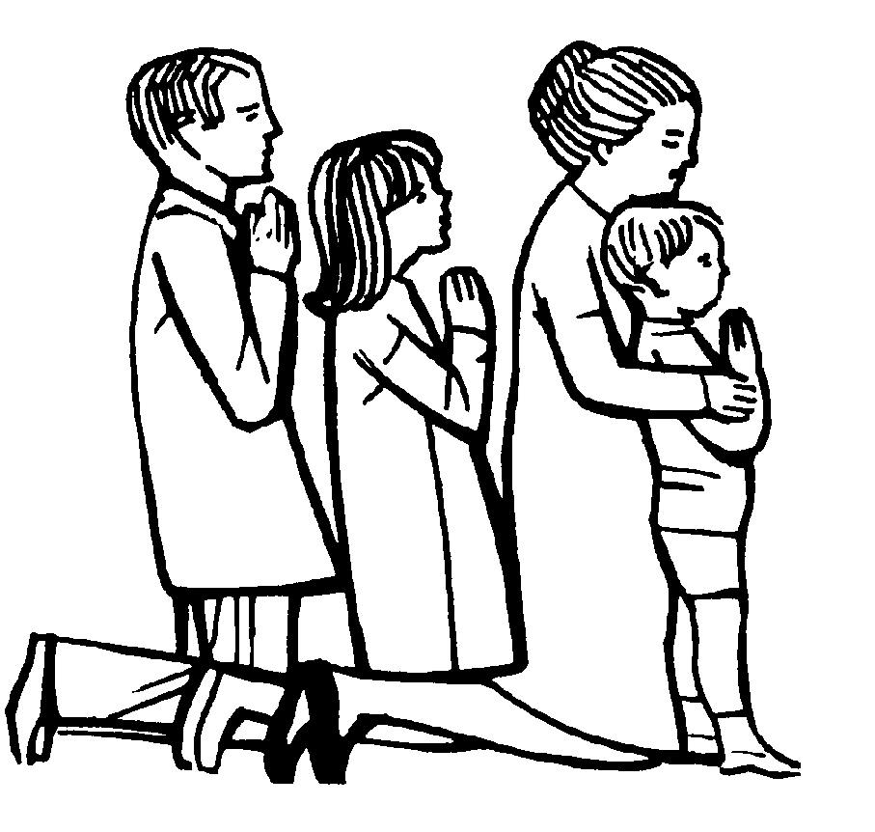 | Veglia mariana per l’Assunta | 